Verkeersbesluit aanwijzing gehandicaptenparkeerplaatsen op kenteken op het parkeerterrein De Weijdelaar nabij de Dorpsstraat te Scherpenzeel

20250728
Burgemeester en wethouders van Scherpenzeel

Gelet op:
1. Dat de aan te wijzen locaties in beheer zijn van de gemeente Scherpenzeel;
2. Dat op grond van artikel 12 van het Besluit administratieve bepalingen inzake het wegverkeer (BABW) de plaatsing of verwijdering van de in dit artikel onder a en b genoemde verkeerstekens moet geschieden krachtens een verkeersbesluit;
3. Dat op grond van artikel 15, lid 1 en 2, van de Wegenverkeerswet 1994 (WVW 1994) het bevoegde gezag verkeersmaatregelen kan nemen door middel van een verkeersbesluit om de veiligheid en de doorstroming van het verkeer te waarborgen;
4. Dat op grond van artikel 18, eerste lid, onder d, van de WVW 1994 het college van burgemeester en wethouders van de gemeente Scherpenzeel is bevoegd tot het nemen van verkeersbesluiten;
5. Dat op grond van de Mandaatregeling gemeente Scherpenzeel de bevoegdheid tot het nemen van een verkeersbesluit kan worden uitgevoerd door de gemeentesecretaris of diens vervanger.

Overwegende dat:
- Het voor de bewoners van Dorpsstraat 239b en 228f noodzakelijk is dat het motorvoertuig waarin gereden wordt, altijd in de nabijheid van de woning kan worden geparkeerd;
- Het daarom gewenst is dichtbij de woningen een op kenteken gestelde gehandicaptenparkeerplaats aan te wijzen;
- Het aanwijzen van een gehandicaptenparkeerplaats op kenteken slechts geringe invloed heeft op de parkeerdruk en de verkeersveiligheid niet nadelig beïnvloedt;
- Gelet op artikel 2 van de WVW 1994 de hiervoor genoemde verkeersmaatregelen strekken tot:
het verzekeren van de veiligheid op de weg;
het beschermen van weggebruikers en passagiers;
het zoveel mogelijk waarborgen van de vrijheid van het verkeer.
Dat conform artikel 24 van het BABW overleg is gevoerd met de verkeersadviseur en tevens mandataris van de korpschef van de politie-eenheid Gelderland Midden, hetgeen geresulteerd heeft in een positief advies.

Overleg:
Conform artikel 24 van het Besluit administratieve bepalingen inzake het wegverkeer is er overleg geweest met de politie. De politie heeft positief geadviseerd over de in dit verkeersbesluit genoemde maatregelen.

BESLUIT:
1. Door plaatsing van bord E06 van bijlage 1 van het RVV 1990, met een onderbord waarop het kenteken K-873-PV staat aangegeven op parkeerterrein De Weijdelaar (parkeerterrein naast de Jumbo) in de uiterste linkerhoek gezien vanaf oprijden parkeerterrein een gehandicaptenparkeerplaats op kenteken aan te wijzen.
2. Door plaatsing van bord E06 van bijlage 1 van het RVV 1990, met een onderbord waarop het kenteken 98-HGD-9 staat aangegeven op parkeerterrein De Weijdelaar (Parkeerterrein naast de Jumbo) in de uiterste linkerhoek gezien vanaf oprijden parkeerterrein een gehandicaptenparkeerplaats op kenteken aan te wijzen.

Zie bijlage 1 voor een situatietekening en de exacte plaatsing van de hierboven genoemde borden.

Scherpenzeel, 28 juli 2025
Burgemeester en wethouders van Scherpenzeel
Namens deze,

M. Antoni
Loco-Gemeentesecretaris

Bijlage 1: Situatieschets plaatsen borden gehandicaptenparkeerplaats
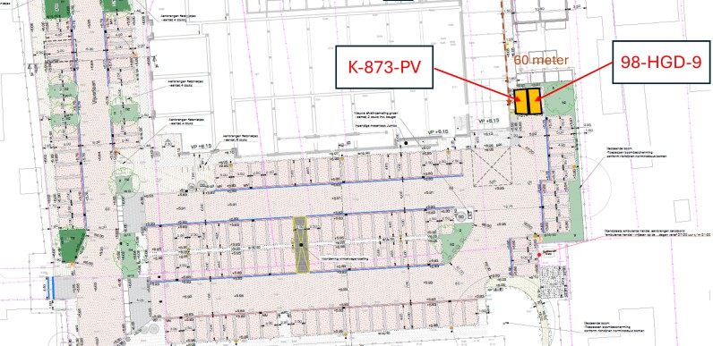

Mededelingen
Bezwaar- of beroepsclausule
Tegen dit besluit kan binnen zes weken (na bekendmaking) bezwaar worden ingediend. Het bezwaarschrift dient gericht te worden aan burgemeesters en wethouders van Scherpenzeel, Postbus 100, 3925 ZJ Scherpenzeel.
Het bezwaarschrift dient te zijn ondertekend en het volgende te bevatten:
a. Naam en adres van de indiener;
b. De dagtekening;
c. Een omschrijving van het besluit waartegen het bezwaar is gericht;
d. De gronden van het bezwaar.

